中国流动科技馆互动电子屏
建党100周年主题内容更新软件升级维护手册
一、2016-2018年软件升级步骤
【下载更新包的文件截图】
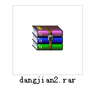
【软件更新步骤】
第一步：下载并解压更新文件。
将下载的压缩包拷贝到D盘，并解压，选择“解压到当前文件夹”。
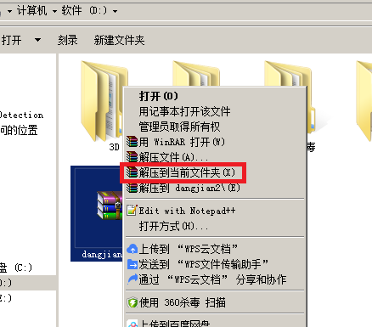
解压后在D盘有如下三个文件：
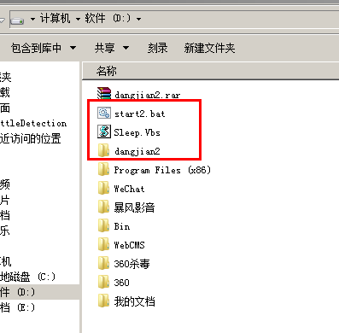
第二步：设置软件自启动。
将start2.bat文件拷贝至“C:\Users\Administrator\AppData\Roaming\Microsoft\Windows\Start Menu\Programs\Startup”目录下。
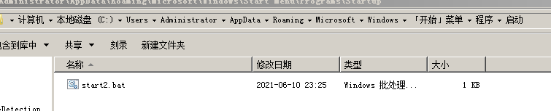

二、2016-2018年软件回退步骤
方法一：将start2.bat文件删除
即：进入“C:\Users\Administrator\AppData\Roaming\Microsoft\Windows\Start Menu\Programs\Startup”文件目录下，删除start2.bat文件。
方法二：将Liudongguan.exe文件删除
即：进入“D:\dangjian2”文件目录下，删除Liudongguan.exe文件。

